Islam werkblaadjes
Deze bundel kan je zowel op de computer maken (met word) door te typen
of
je kan de bundel uitprinten en invullen.

Blijf thuis en maak jullie werkblaadjes.
Wij geloven in jullie, jullie kunnen het!
! Vergeet jullie document niet op te slaan, na het afwerken van een oefening.
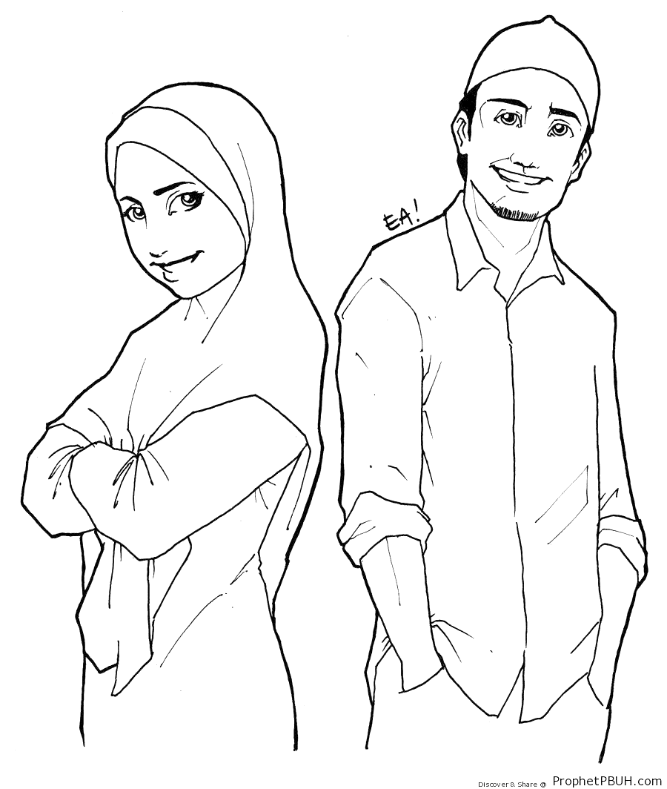
We leren een doe°a
Leer deze doe°a samen met je ouders of broers/zussen.
Weet je niet helemaal hoe je deze doe°a moet uitspreken
Ga dan naar de link of tik dit deze titel in op youtube:
https://www.youtube.com/watch?v=sbhtfvP5D5c
Youtube: DUA: 100x Allahumma inni a'udhu bika minal-barasi,

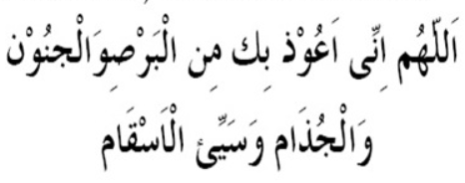
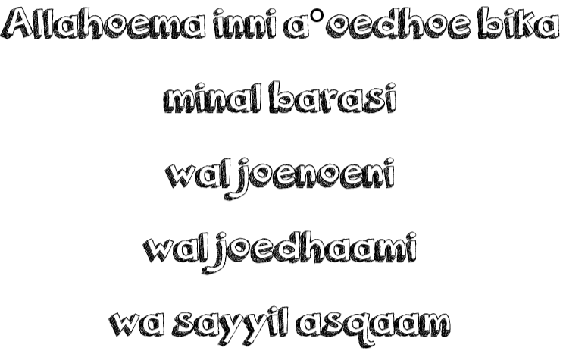

“O Allah, ik zoek mijn toevlucht tot U tegen vitiligo, krankzinnigheid, lepra en alle kwade ziektes."

5 zuilen van de islam
Vul de 5 zuilen van de islam, in volgorde, aan. Geef zowel de Nederlandstalige als Arabische benaming.

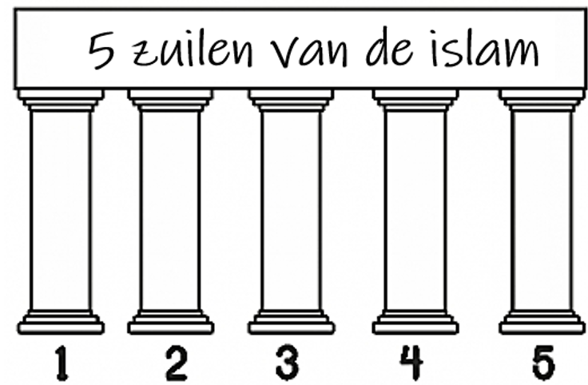

Vul aan zoals eerder vermeld. Schrijf/typ eronder ook wat moslims moeten doen bij deze zuil.

 | Nederlands | Arabische benaming
1 | Geloofsovertuiging
2 |  | Salaat
3
4
5

Zoek online afbeeldingen die iedere zuil beschrijft en kleef ze in de juiste kolom.
Als je de bundel hebt uitgeprint, dan moet je niets opzoeken en kleven. Dan teken je iets in het kadertje die met deze zuil te maken heeft.

Hoe moet dit?
- Ga naar google afbeeldingen en typ een woord in die met deze zuil te maken heeft.
- Klik op de afbeelding. Klik daarna met je linker muisknop nog eens op de afbeelding.
- Kies het woord “kopiëren”
- Ga terug naar dit worddocument en klik op de plaats waar je de foto wilt plakken.
- Klik weer op je linker muisknop en ga naar “plakopties”.
- Kies daar: Opmaak van bron behouden.
- Je foto staat nu in je kadertje (misschien zelf heel groot)
- Verklein de foto door naar de hoek van de afbeelding te gaan en deze naar binnen te slepen.

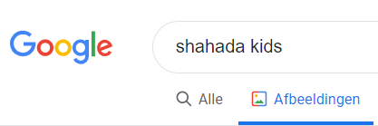

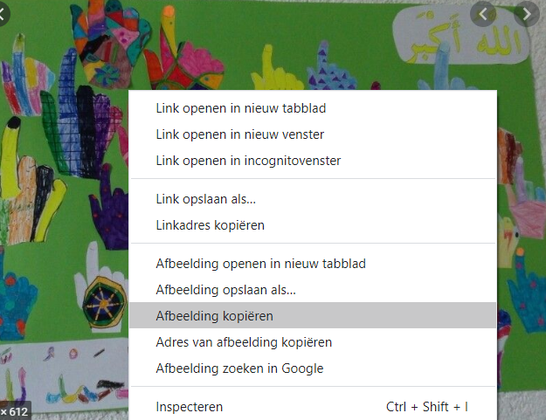

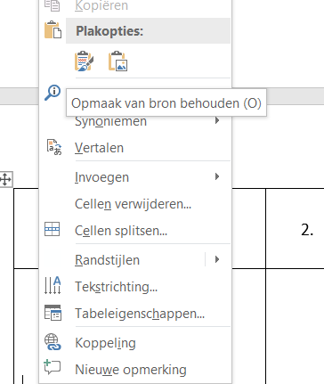
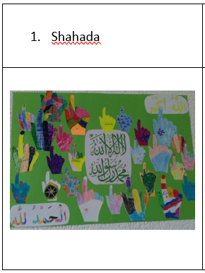
- Shahada | - … | - …
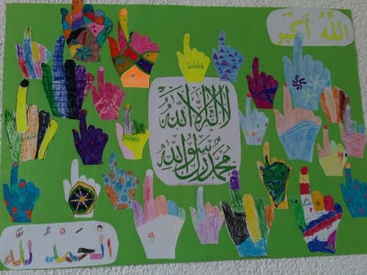

- … | - …

Zuil 1: Shahada
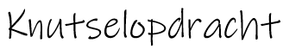
Kies één (of beide) knutselwerkjes en maak deze na.
Je tekent je rechterhand op een blad, met je wijsvinger omhoog.
Je knipt deze uit en versiert het met allerlei patronen en mooie kleuren.
Deze hand kleef je op een ander blad en je schrijft de shahada/geloofsovertuiging juist op.
In het “Arabisch” (hoe het uitgesproken wordt) en de Nederlandse vertaling.
Bv. “Ash-hadoe an … “
“Ik getuig dat… “

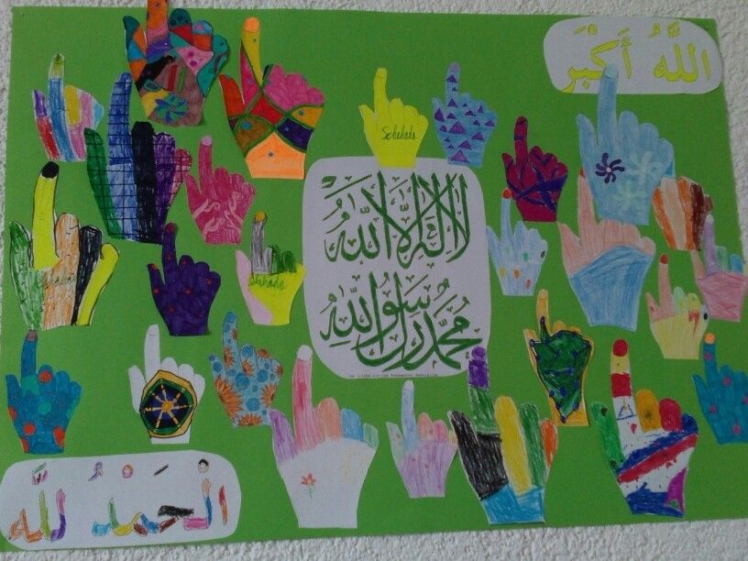
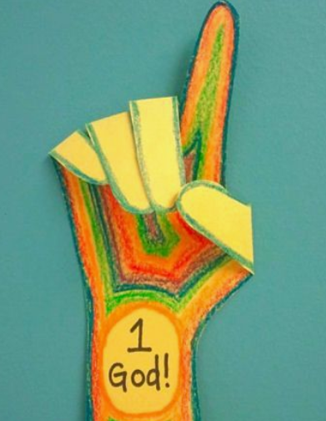
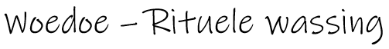
Zuil 2: Salaat
Duid op de afbeelding de juiste volgorde aan van de woedoe.
Werk je op de computer?
Versleep dan deze bolletjes naar de juiste plek op het mannetje:
Heb je de bundel uitgeprint?
Kleur de juiste delen dan met potlood of stift.

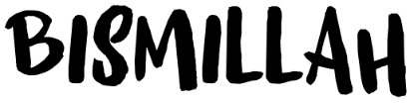
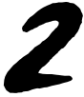

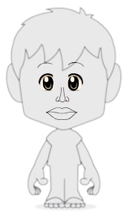

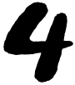
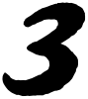
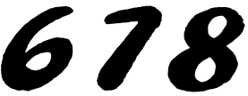
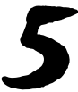

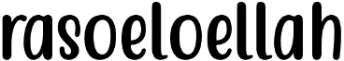

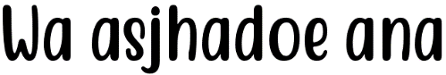

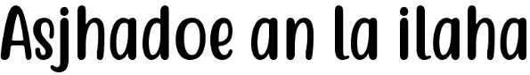

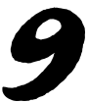

Posities van het gebed
Op de volgende pagina vind je de verschillende houdingen terug, die te maken hebben met het gebed.
Deze houdingen staan in de verkeerde volgorde, aan jullie om deze in de juiste volgorde te zetten.
Werk je via de computer?
Versleep dan de afbeeldingen naar deze pagina en zet ze in volgorde.
Heb je deze bundel uitgeprint?
Dan knip je de afbeeldingen op de volgende pagina en kleef je ze op deze pagina in de juiste volgorde.

1 | 2 | 3 | 4
Takbier =  ‘Allahoe Akbar’ | Staande houding = ‘Qiyam’ | Buiging =  ‘Roekoe°’ | Staande houding = ‘Qiyam’

5 | 6 | 7 | 8
Sudjood =  Knieling | Quud =  Zithouding | Sudjood =  Knieling | Tashahud (2x) =  Begroeting

Versleep of knip en plak deze houdingen en zet ze in de juiste volgorde.

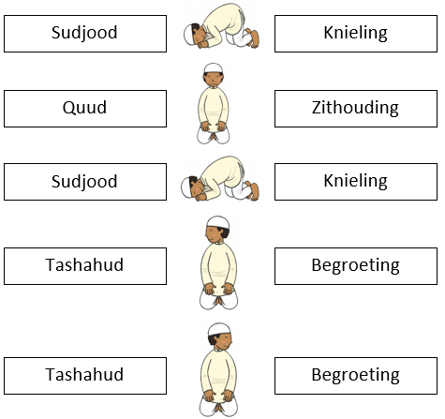
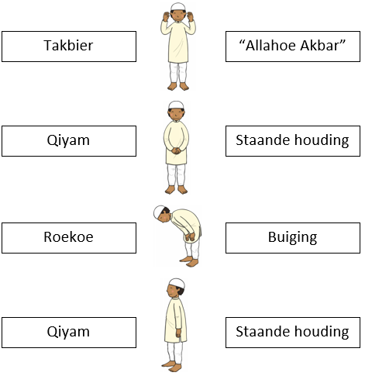
Salaat:
Probeer dit werkje na te maken (gebruik best en passer, als je deze niet hebt ronde voorwerpen om te omlijnen en anders uit de losse pols.)
Je kan ook je eigen creativiteit gebruiken en zelf iets verzinnen.
Wat moet er allemaal op?
De benaming van de 5 gebeden in het “Arabisch” en Nederlands (zie afbeelding)
De aantal gebedseenheden (= Rak°aat) bv. Maghreb gebed -> 3 Rak°aat.
Een tekening van de stand van de zon, op het moment van dat gebed. Bv. Ochtendgebed, zon komt op.

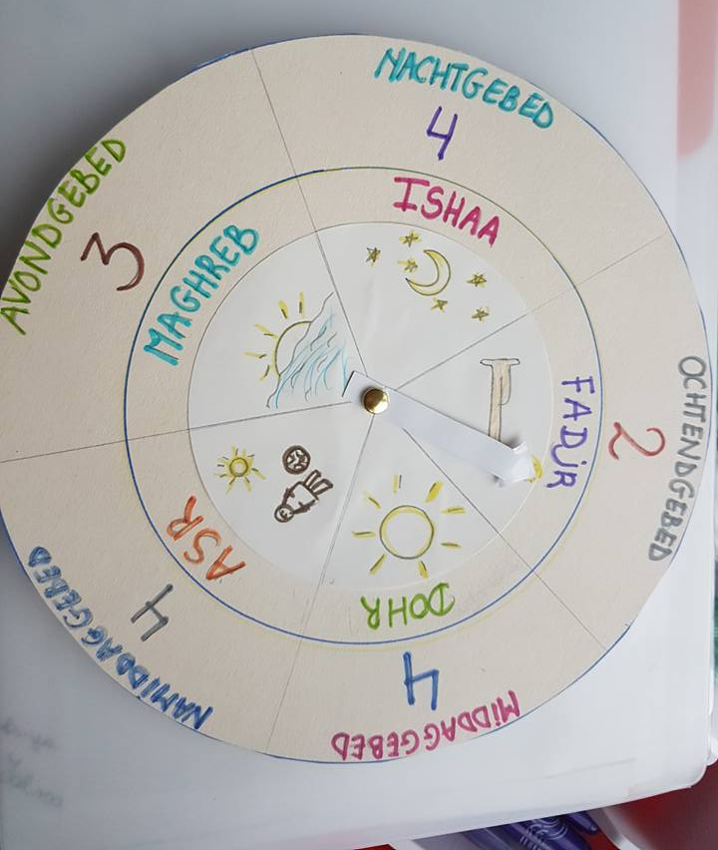

Klaar met deze bundel?
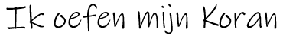
Vergeet dan jullie KORAN niet in te oefenen.
Doe dit net zoals in de les. Neem jullie Koran bundel bij de hand, samen met Youtube.
Beluister de soera die je wilt inoefenen en zeg deze na.
Jullie kunnen dit, jullie hebben dit al meerdere malen bewezen.
Veel succes!
Moge Allah swt het voor jullie vergemakkelijken en jullie beschermen tegen negatieve zaken.

Vergeet dan jullie Koran niet te oefenen.

